实验7实验截图

1. 建立三路由拓扑

选择AR1220型号路由器，拖动至主页面创建3个路由器；选择Copper型号线，连接路由器R1和R2、R2和AR3如下图所示。

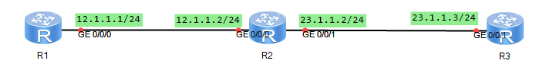

选择添加文本和显示所有接口。

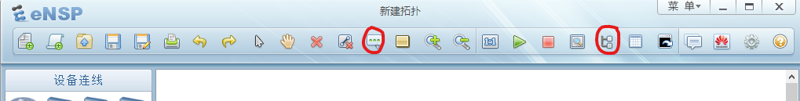

显示接口

添加文本

右击启动路由器，输入system-view进入系统试图，使用sysname R1可以重命名路由器。



为每个路由器配置IPv4地址。



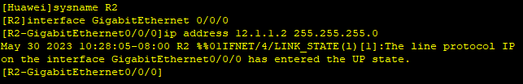



R1 ping R2

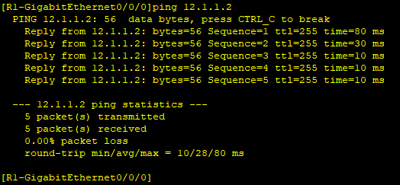

R2 ping R1

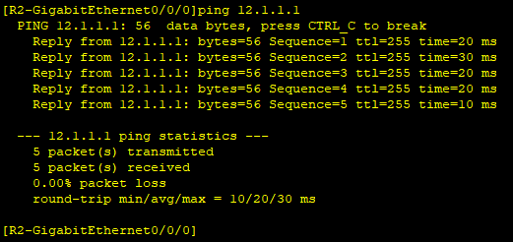

R3配置如下：

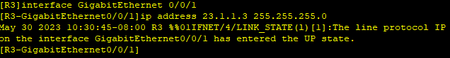

R1 ping R3，无法ping通，因为他们分属于两个不同的网络。

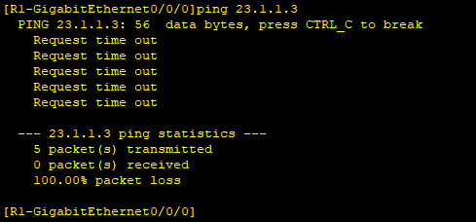

1. OSFP路由配置

配置路由使R1和R3互通：

打印路由表查看信息：

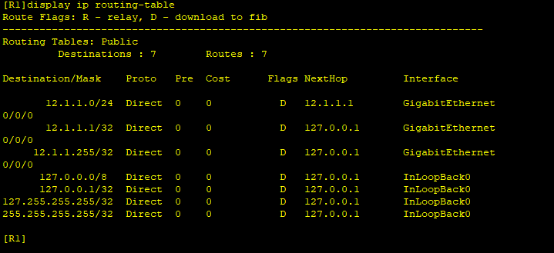

创建并运行OSPF进程，然后打印其路由表信息进行查看

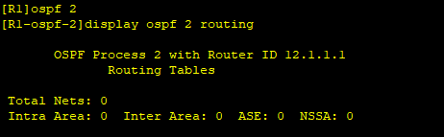

Area命令创建OSPF区域，进入OSPF区域视图；然后使用network命令指定运行OSPF协议的接口和接口所属的区域。



按同样的步骤配置R2和R3。

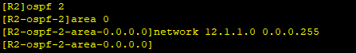

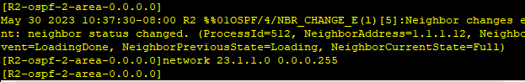

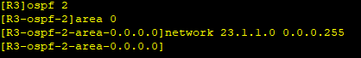

尝试R1 ping R3，ping通

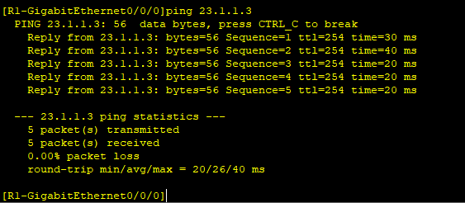

1. 创建虚接口

创建LoopBack虚接口并分配ip地址





R1尝试ping R3的LoopBack 0接口，不能ping通

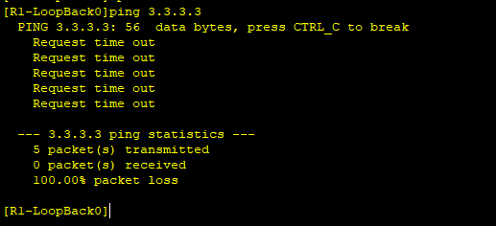

配置ospf使其ping通：



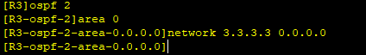

再次尝试R1 ping R3的LoopBack 0接口，ping通：

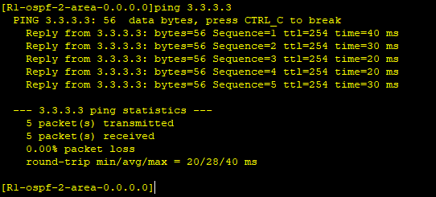

1. 创建IPv6虚接口测试R1和R3之间IPv6的连通性

创建虚接口、在接口上使能IPv6功能，配置接口的全球单播地址：

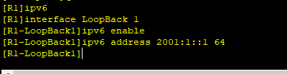

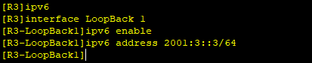

R1 尝试ping自己的LoopBack1，ping通

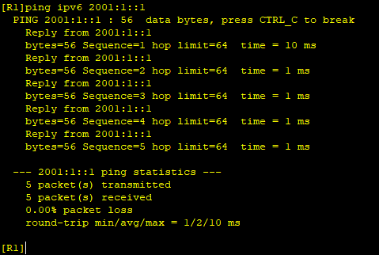

R1 尝试ping R3的LoopBack1，不通，因为没有IPv6 over IPv4隧道。

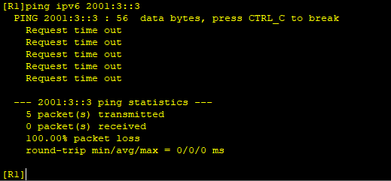

1. 创建IPv6 over IPv4隧道

进入tunnel接口视图，配置IPv6地址。

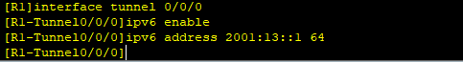

配置tunnel接口的隧道协议、源地址或源接口以及目的地址。

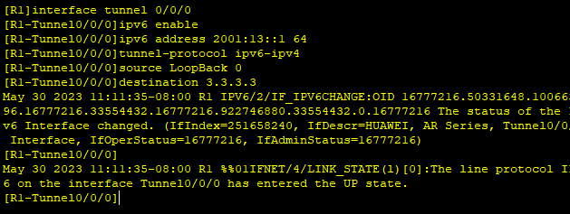

同样的方法对R3进行配置

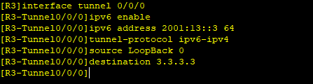



R1尝试ping通R3的tunnel0/0/0，ping通

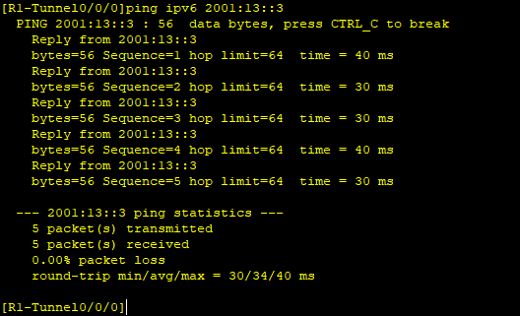

R1尝试ping R3的LoopBack1，不通，因为路由器不知道怎么转发去往R3 LoopBack1的分组。

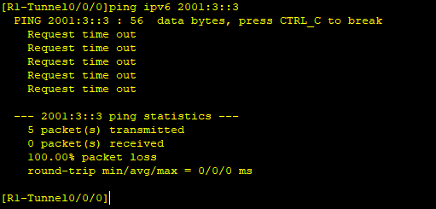

1. 配置IPv6静态路由

配置静态路由



再次尝试R1 ping R3的LoopBack1，ping通。

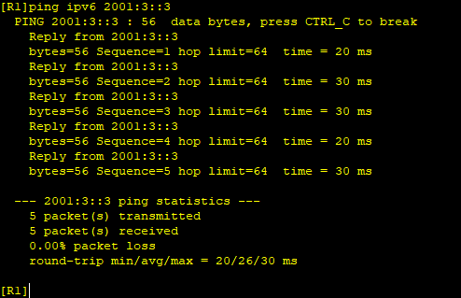

对R3的静态路由进行同样的配置。可以使R3成功ping通R1的LoopBack1。

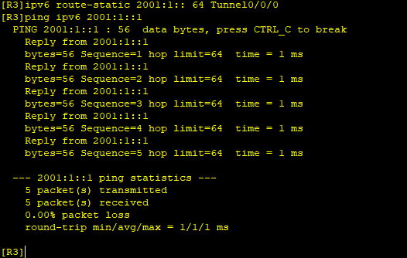

实验过程所使用的三路由器拓扑完整接口信息如下：

